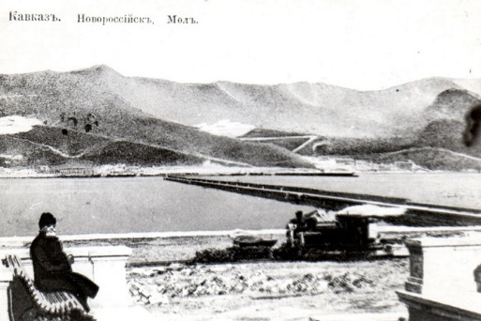
В очередной рубрике мы будем рассказывать о строительстве мола. А поможет в этом книга И. Платонова и А. Зорина «Новороссийск на дореволюционных открытках». Из двух молов, преграждающих вход в Цемесскую бухту, первым начали строительство Восточного мола.
Он должен был ограждать северо-восточную часть бухты, где намечалось возведение казенного морского порта. Закладка мола состоялась 2 сентября 1888 года. Был отслужен молебен, после которого на приготовленное основание мола была спущена бетонная глыба в 1200 пудов с памятной доской.
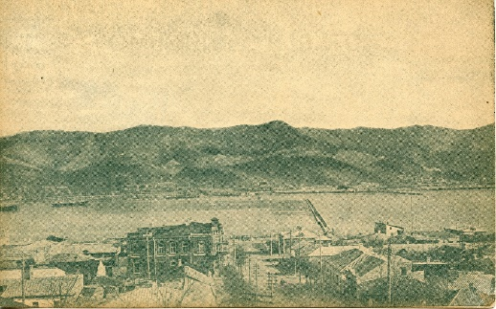
23 сентября при укладке бетонного массива в устройство мола присутствовал император Александр III, проезжавший с семьей через Новороссийск на Кавказ. У строящего мола августейшую семью встречали руководители портовых работ и «масса портовых рабочих». Проследовав вдоль строящейся набережной и полюбовавшись «роскошною панорамою города и окрестностей, стоявшими в бухте грозными броненосцами», императорская чета со свитой в специально устроенном павильоне ознакомилась с чертежами и планами строительства портовых сооружений. затем, пройдя по молу, император наблюдал, как массив весом более 500 тонн паровыми двигателями подвели к краю мола, опустили в воду и с помощью водолазов установили на место.
В дополнение к Восточному молу было решено возвести еще один – западный, длиной 1065 метров. Он должен был защищать пристани Владикавказской железной дороги от юго-восточных ветров, вызывавших в бухте крупные волнения. расположение молов было спроектировано так, чтобы при самых неблагоприятных условиях, суда могли входить в порт против ветра.
Новый проект ограждения Новороссийской бухты, составленный инженером Чарномским, был утвержден 15 октября 1891 года. К работам по строительству Западного мола приступили в конце 1891 года, а закончили в июне 1895-го. К этому времени было закончено и строительство Восточного мола. Но, согласно техническим условиям того времени, их приняли в эксплуатацию только год спустя. На оконечностях, построенных молов установили отличительные знаки: на Западном – портовый огонь, на Восточном - маяк, названный Новороссийским.
Вот такую историю о строительстве Восточного и Западного мола поведали нам страницы книги издателя И. Платонова, автора текста А. Зорина «Новороссийск на дореволюционных открытках», текст 2012, с. 61; фото из фототеки архива.

